ACTIVIDADES TERCERO BÁSICO
Estimados apoderados:
Para seguir reforzando en casa los contenidos durante el periodo de suspensión de clases, se enviarán actividades de ejercitación. Se sugiere realizar una actividad diaria. Se trabajará registrando objetivo de la actividad e información en el cuaderno del alumno y se ejercitará en texto estudiantil. Ante cualquier duda o consulta comunicarse vía correo electrónico: caur311@gmail.com Desde las 8:00 a 10:00 AM.
Se les solicita que una vez finalizadas todas las actividades sean enviadas a través de fotos y con el nombre del alumno al correo señalado anteriormente, para su revisión el día viernes 1 de Mayo.

ARTES
Actividad 1
Objetivo: Expresarse artísticamente mediante el dibujo aplicando técnica del estampado.

- Utilizando recorte solicitado en la clase anterior (paisaje de Chile, donde aparezca un animal), calcan fotografía sobre papel de mantequilla, para luego colorearlo con lápices de cera.
- Ubican dibujo terminado en papel de mantequilla sobre hoja de croquera (con el lado pintado con lápices de cera boca abajo, sobre hoja de croquera) como se indica en la fotografía.

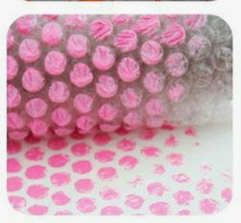

- Con ayuda de un adulto, aplican sobre papel de mantequilla y a temperatura muy baja la plancha, para generar el estampado del paisaje realizado sobre la hoja de croquera.
- Finalmente pegan papel de mantequilla en uno de los bordes de la hoja de croquera para cubrir el estampado.

